Dĺžka kružnice, kružnicového oblúka. Obsah kruhu a jeho časti

- kružnica, jej obvod, dĺžka kružnicového oblúka
- kruh, obsah kruhu, obsah kruhového výseku, obsah kruhového odseku
- medzikružie, obsah medzikružia

Kružnica so stredom S a polomerom r je množina všetkých bodov roviny ρ, ktoré majú od stredu S vzdialenosť rovnajúcu sa r.

Kružnicový oblúk AB v danej kružnici so stredom S a polomerom r je prienik kružnice a množiny bodov príslušného stredového uhla α. Body A, B sú priesečníky ramien uhla α s danou kružnicou (obr. 1).

Kruh so stredom S a polomerom r je množina všetkých bodov roviny, ktoré majú od stredu S vzdialenosť menšiu alebo rovnajúcu sa r.

Kruhový výsek SAB v kruhu so stredom S a polomerom r je prienik kruhu s príslušným stredovým uhlom α. Body A, B sú priesečníky ramien uhla α s príslušnou kružnicou (obr.2).

Kruhový odsek v kruhu so stredom S a polomerom r je prienik kruhu a polroviny ohraničenej sečnicou príslušnej kružnice ( obr.3).

Medzikružie so stredom S a polomermi r₁, r₂ r₁ > r₂ je prienik dvoch kruhov (obr.4).

S
A
B
l
α
S
A
B
α
S
B
A
S
r₁
r₂

obr. 1 obr.2 obr. 3 obr. 4

Dĺžka kružnice sa vypočíta: 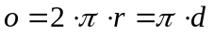 d – priemer kružnice

Dĺžka kružnicového oblúka so stredovým uhlom α je: 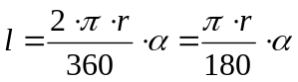

Obsah kruhu s polomerom r a priemerom d je: 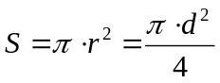

Obsah kruhového výseku so stredovým uhlom α je: 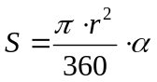

Obsah kruhového odseku dostaneme ak od výseku ASB odčítame obsah trojuholníka ASB. (S_{∆ASB} = 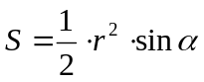)
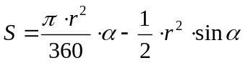

Obsah medzikružia s polomermi r₁ > r₂ vypočítame: 